中华人民共和国国家标准
仪器仪表用通孔宝石轴承
UDC 621.822:681.2GB 3966-83
Jewel bearings with through hole for instruments and meters
本标准适用于仪器仪表活动系统圆柱支承用通孔宝石轴承(以下简称轴承)。
1 产品品种、型式和基本尺寸
1.1 品种及代号
轴承的品种及代号如表1规定。
表1
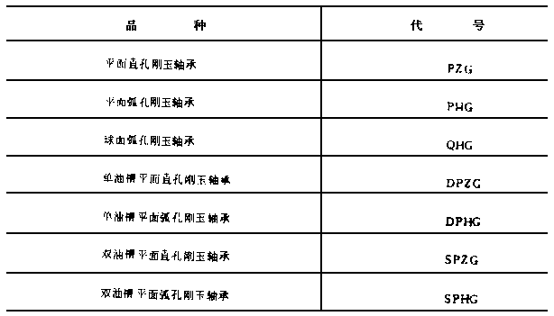
注：代号含义
P--平面；Z--直孔：G--刚玉；Q--球面；H--弧孔：D-单油槽；S-双油槽。
1.2 型式
1.2.1 平面直孔、弧孔和球面弧孔轴承的型式分别按图1(a)、(b)、(c)规定。
1.2.2 单油槽平面直孔。弧孔轴承的型式分别按图2(a)、(b)规定。
1.2.3 双油槽平面直孔、弧孔轴承的型式分别按图3(a)、(b)规定。
1.3 基本尺寸及极限偏差
1.3.1 平面直孔、弧孔和球面弧孔轴承的基本尺寸及极限偏差按表2规定。
1.3.2 单油槽平面直孔、弧孔和双油槽平面直孔、弧孔轴承的基本尺寸及极限偏差按表3规定。
国家标准局1983-12-08发布 1984-10-01实施
棱角倒圆
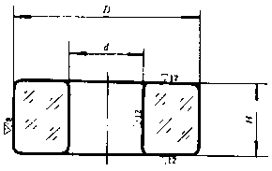
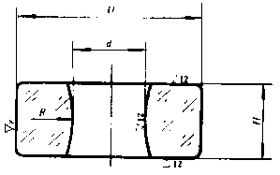
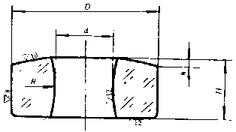
图1
棱角倒圆
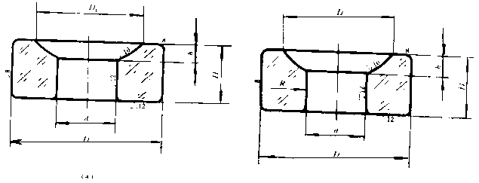
图2
棱角倒圆
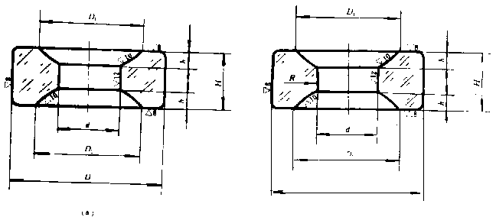
图3

表2
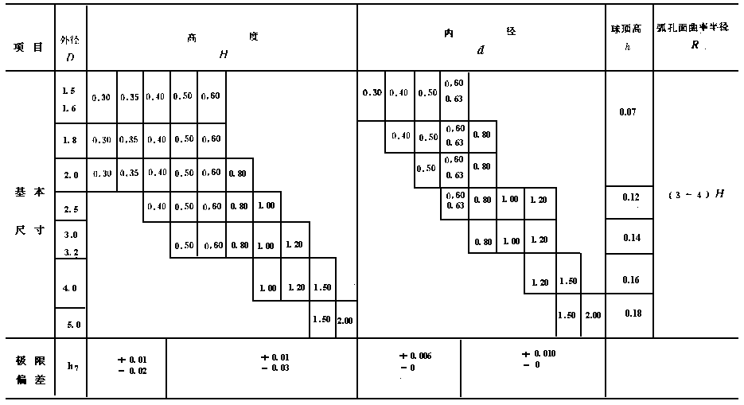
表3 mm
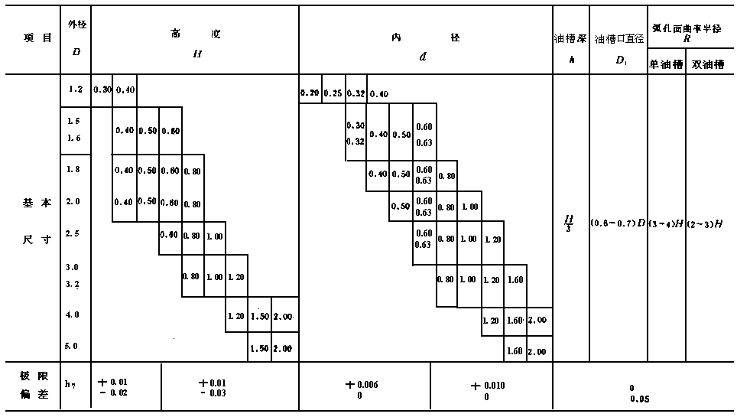
1.4 轴承的标记
标记的组成：
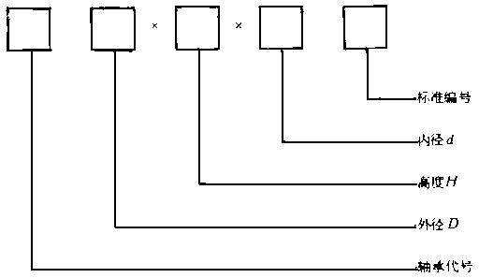
标记示例：
平面弧孔刚玉轴承(PHG)，D=2.5mm,H=1.0mm,d=0.8mm的标记为：
PHG 2.5×1.0×0.8 GB 3966-83
2 技术要求
2.1 硬度
轴承的显微硬度HV大于1600kgf/mm2。
2.2 形状和位置公差
2.2.1 轴承两端面为平面的平行度公差为0.02mm。
2.2.2 轴承内孔轴线对支承端面的垂直度公差为其内径公差。
2.2.3 轴承外圆柱的轴线对内孔轴线的同轴度公差为轴承的内径公差。
2.2.4 轴承内孔的圆度公差为其内径公差的二分之一。
2.3 表面光洁度
轴承的表面光洁度如图1、图2、图3规定。
2.4 表面疵病
2.4.1 轴承内孔表面在规定的检验条件下，不允许有明显可见的麻点。
2.4.2 轴承 12端面上，距孔口0.15mm的圆环内，在规定的检验条件下，不允许有明显可见麻点。
2.5 缺陷
轴承在规定的检验条件下，不允许有裂纹、气泡。
3 检验规则
3.1 轴承应经制造厂技术检验部门进行出厂检验，并附有产品合格证。
3.2 检验项目、方法如表4规定。
表4
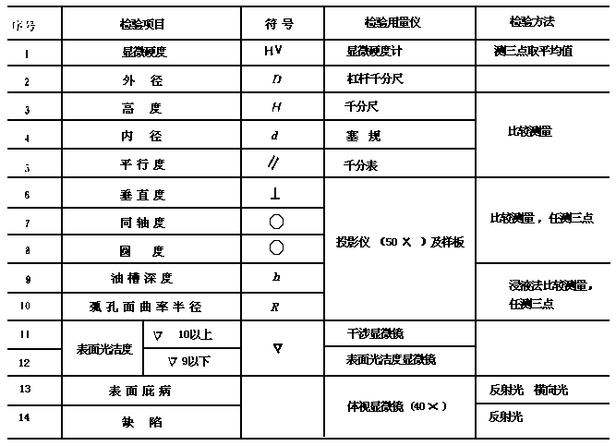
注：浸液法检验时，所用浸液的折射率应与被测轴承的折射率相近。如，二碘甲烷或碘代萘。
4 验收规则
用户对生产厂提供的每批轴承，按GB 2828-81《逐批检查计数抽样程序及抽样表》中一次正常检查抽样方案进行抽样检查。
4.1 抽样方案按表5规定。

表5 粒
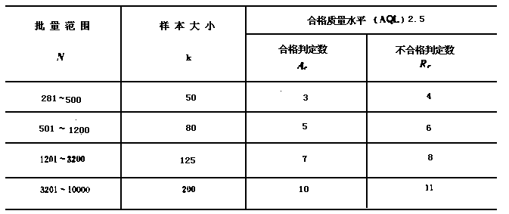
4.2 验收项目和不合格品的判定
4.2.1 验收项目：
a.外径D；
b.内径d;
c.轴承内孔的圆度；
d.外圆柱面的轴线对内孔轴线的同轴度；
e.表面光洁度( 12表面)；
f.表面疵病( 12表面)；
g.缺陷(裂纹、气泡)。
4.2.2 不合格器的判定
有一项或一项以上缺陷的单位产品判为不合格品。
5 包装及标志
5.1 包装
5.1.1 轴承在包装前要清洗干净，按同一品种和尺寸装入一定容器内。
5.1.2 容器的型式与尺寸及包装数量，可由制造厂自行规定。包装要考虑使用方便和防止运输损坏。
5.2 标志
5.2.1 每个容器内应附有产品合格证。合格证上应标志：
a.制造厂名或商标；
b.产品名称、标记和数量；
c.检验员的代号；
d.检验日期。
5.2.2 包装箱中应有包装清单。包装清单上应标志：
a.制造厂名或商标；
b.产品名称、数量；
c.包装工的代号；
d.出厂日期
附加说明：
本标准由中华人民共和国机械工业部提出，由机械工业部沈阳仪器仪表工艺研究所归口。
本标准由机械工业部沈阳仪器仪表工艺研究所、苏州晶体元件厂负责起草。
本标准主要起草人韩永勤、徐志明、浦建阳。
本标准委托沈阳仪器仪表工艺研究所负责解释。
本标准是参照西德国家标准DIN 8262〈1〉〈2〉《精密工程技术的宝石轴承仪器仪表用通孔宝石轴承--平面平行宝石轴承和球面宝石轴承》制订的。

中华人民共和国国家标准仪器仪表用端面宝石轴承
UDC 621.822 5:681.2GB 3967-83Jewel bearings with and stones for instruments and meters
本标准适用于仪器仪表活动系统端面支承用端面宝石轴承(以下简称轴承)。
1 产品品种、型式及基本尺寸
1.1 种类、品种及代号
轴承的种类、品种及代号如表1规定。
表1
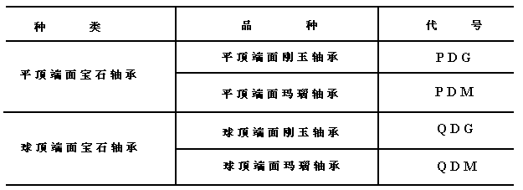
注：代号含义
P--平顶；Q--球顶；D--端面；G--刚玉；M--玛瑙。
1.2 型式
1.2.1 平顶端面宝石轴承的型式按图1规定。
棱角倒圆
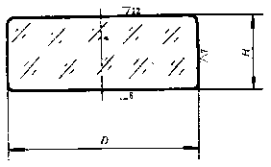
图1
国家标准局1983-12-08发布 1984-10-01实施
1.2.2 球顶端面宝石轴承的型式按图2规定。
棱角倒圆
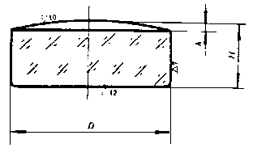
图2
1.3 基本尺寸及极限偏差
轴承的基本尺寸及极限偏差按表2规定。
表2 mm
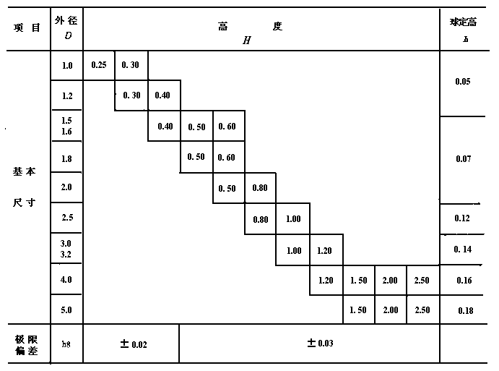
注：端面玛瑙轴承外径D的极限偏差为h9。
1.4 轴承的标记
标记的组成：
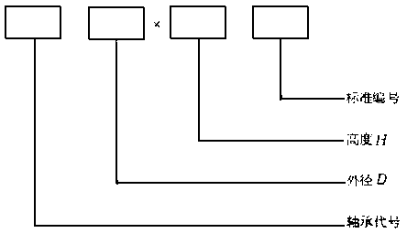
标记示例：
平顶端面刚玉轴承(PDG)，D=2.5mm,H=1.0mm的标记为：
PDG 2.5×1.0 GB 3967-83
2 技术要求
2.1 硬度
轴承的显微硬度如表3规定。

表3
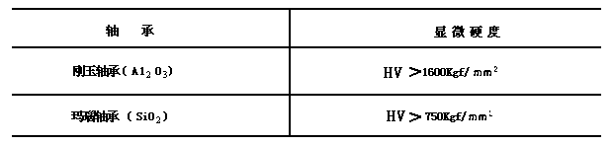
2.2 表面光洁度
轴承的表面光洁度如图1、图2规定。
2.3 表面疵病
轴承的 12表面上，距轴线四分之一直径的圆面内，在规定检验条件，不允许有明显可见的麻点、划痕。
2.4 缺陷
轴承在规定的检验条件下，不允许有裂纹、气泡。
3 检验规则
3.1 轴承应经制造厂技术检验部门进行出厂检验，并附有产品合格证。
3.2 检验项目、方法如表4规定。
表4
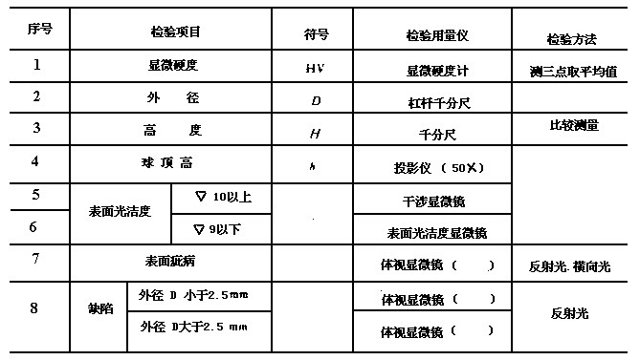
4 验收规则
用户对生产提供的每批轴承，按GB 2828-81《逐批检查计数抽样程序及抽样表》中一次正常检查抽样方案进行抽样检查。
4.1 抽样方案按表5规定

表5 粒
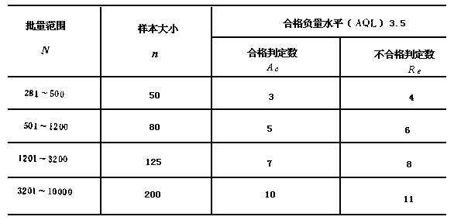
4.2 验收项目和不合格品的判定
4.2.1 验收项目：
a.外径D；
b.表面疵病( 12表面)；
c.表面光洁度( 12表面)；
d.缺陷(裂纹、气泡)。
4.2.2 不合格品的判定：
有一项或一项以上缺陷的单位产品判为不合格品。
5 包装及标志
5.1 包装
5.1.1 轴承在包装前要清洗干净，按同一品种和尺寸装入一定容器内。
5.1.2 容器的型式与尺寸及包装数量，可由制造厂自行规定。包装要考虑使用方便和防止运输损坏。
5.2 标志
5.2.1 每个容器内应附有产品合格证。合格证上应标志：
a.制造厂名或商标；
b.产品名称、标记和数量；
c.检验员代号；
d.检验日期。
5.2.2 包装箱中应有包装清单。包装单上应标志：
a.制造厂名或商标；
b.产品名称、数量；
c.包装工的代号；
d.出厂日期。
附加说明：
本标准由中qd华人民共和国机械工业部提出，由机械工业部沈阳仪器仪表工艺研究所归口。
本标准由机械工业部沈阳仪器仪表工业研究所、苏州晶体元件厂负责起草。
本标准主要志草人韩永勤、徐志明、浦建阳。
本标准委托沈阳仪器仪表工艺研究所负责解释。
本标准是参照西德国家标准DIN 8263《精密工程技术的宝石轴承仪器仪表用端面宝石轴承--平顶宝石轴承》制订的。

中华人民共和国国家标准仪器仪表用槽形宝石轴承
UDC 621.822.5:681.2GB 3968-83
Jewel bearings with recess for instruments and meters
本标准适用于仪器仪表活动系统球面支承用槽形宝石轴承(以下简称承)。
1 产品品种、型式及基本尺寸
1.1 种类、品种及代号
轴承的种类、品种及代号如表1规定。
表1
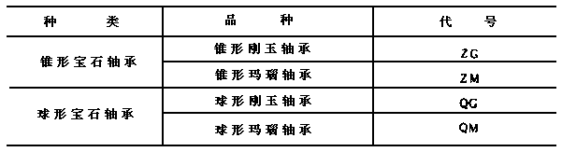
注：代号含义
Z--锥形； Q--球形；
G--刚玉； M--玛瑙。
1.2 型式
1.2.1 锥形宝石轴承的型式按图1规定。
棱角倒圆
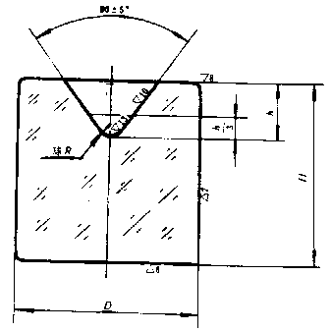
图1
国家标准局1983-12-08发布 1984-10-01实施
1.2.2 球形宝石轴承的型式按图2规定。

棱角倒圆
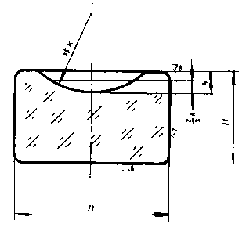
图2
1.3 基本尺寸及极限偏差
1.3.1 锥形宝石轴承的基本尺寸极限偏差按表2规定。
表2 mm
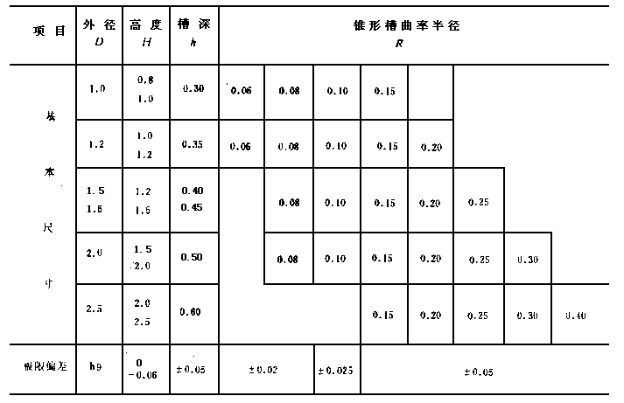
1.3.2 球形宝石轴承的基本尺寸及极限偏差按表3规定。
1.4 轴承的标记
标记的组成：
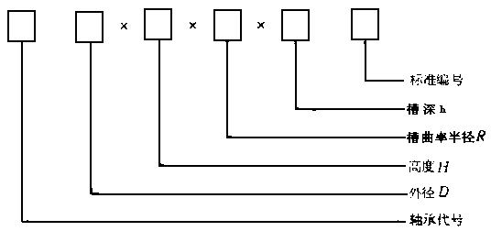
表3 mm
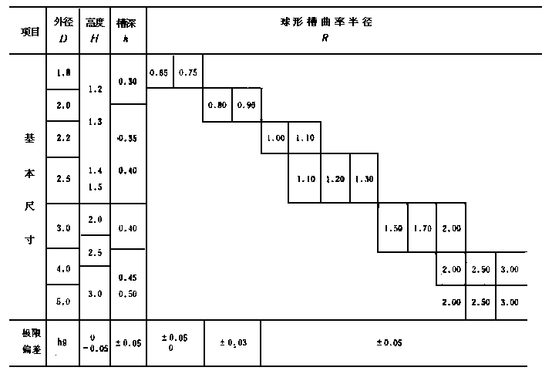
标记示例：
锥形刚玉轴承(ZG)，D=1.5mm,H=1.5mm,R=0.15mm,h=0.40mm的标记为：
2 技术要求
2.1 硬度
轴承的显微硬度如表4规定。

表4
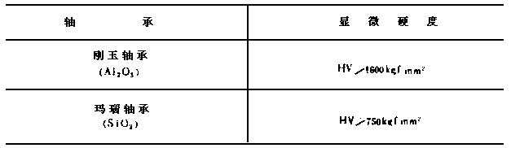
2.2 形状和位置公差
2.2.1 槽轴线和球心对外圆柱轴线的同轴度公差为0.06mm。
2.2.2 锥形宝石轴承槽素线，在距槽底三分之一槽深区间内(以下简称1/3h)；球形宝石轴承槽素线在距槽底三分之二槽深区间内(以下简称2/3h)，面轮廓度公差为0.01mm，其公差带位置随实际尺寸R浮动。
在槽素线的其余区间，面轮廓度公差为0.04mm，其公差带位置随实际尺寸R浮动。
2.3 表面光洁度
2.3.1 锥形宝石轴承的表面光洁度如图1规定。
2.3.2 球形宝石轴承的表面光洁度：
a.球形刚玉轴承在2/3h槽表面为 13，其余槽表面为 10；
b.球形玛瑙轴承在2/3h槽表面为 12，其余槽表面为 9；
c.其余表面光洁度如图2规定。
2.4 槽表面疵病
锥形宝石轴承1/3h表面，球形宝石轴承2/3h表面，在规定的检验条件下，不允许有明显可见的麻点，划痕和凸起。
2.5 缺陷
轴承在规定的检验条件下，不允许有裂纹、气泡。
2.6 球形刚玉轴承的光轴方向
球形刚玉轴承的端面，应与材料的光轴方向平行，其偏差为10。
3 检验规则
3.1 轴承应经制造厂技术检验部门进行出厂检验，并附有产品合格证。
3.2 检验项目、方法如表5规定。

表5
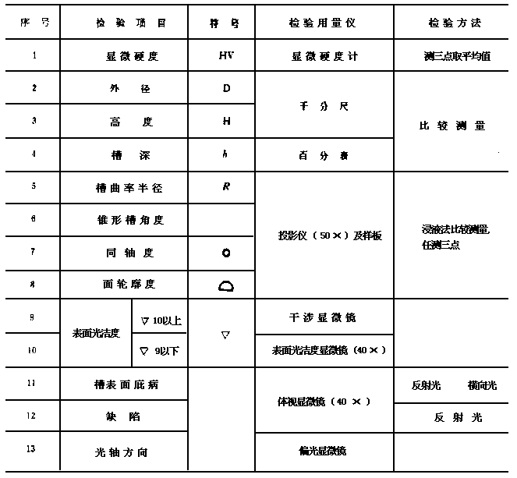
注：浸液法检验时，所用浸液的折射率，应与被测轴承的折射率相近。如，刚玉轴承为二碘甲烷或碘代萘；玛瑙轴承以白油为基液。
4 验收规则
用户对生产厂提供的每批轴承按GB 2828-81《逐批检查计数抽样程序及抽样表》中一次正常检验抽样方案进行抽样检查。
4.1 抽样方案按表6规定。
表6 粒
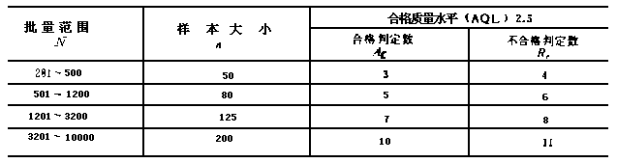
4.2 验收项目和不合格品的判定
4.2.1 验收项目：
a.外径F；
b.槽表面光洁度( 13或 12)；
c.槽表面疵病；
d.槽表面的面轮廓度(1/3h或2/3h表面)；
e.槽轴线和球心对外圆柱轴线的同轴度；
f.缺陷(裂纹、气泡)。
注：用户根据实际需要可与供方协商更换验收项目。
4.2.2 不合格品的判定
有一项或一项以上缺陷的单位产品判为不合格品。
5 包装及标志
5.1 包装
5.1.1 轴承在包装前要清洗干净，按同一品种和尺寸装入一定容器内。
5.1.2 容器的型式与尺寸及包装数量，可由制造厂自行规定。包装要考虑使用方便和防止运输损坏。
5.2 标志
5.2.1 每个容器内应附有产品合格证。合格证上应标志：
a.制造厂名或商标；
b.产品名称、标记和数量；
c.检验员的代号；
d.检验日期。
5.2.2 包装箱中应有包装清单。包装清单止应标志：
a.制造厂名或商标；
b.产品名称、数量；
c.包装工的代号；
d.出厂日期。
附加说明：
本标准帖中华人民共和国机械工业部提出。由机械工业部沈阳仪器仪表工艺研究所归口。
本标准由机械工业部沈阳仪器仪表工艺研究所、苏州晶体元件厂负责起草。
本标准主要起草人韩永勤、徐志明、浦建阳。
本标准委托沈阳仪器仪表工艺研究所负责解释。
本标准是参照西德国家标准DIN8261《精密工程技术的宝石轴承--锥形宝石轴承》和DIN8274《精密工程技术的宝石轴承--用于电度表的球槽宝石轴承》制订的。

